Муниципальное автономное дошкольное образовательное учреждение
детский сад №19

Арт-терапия в коррекционной работе с детьми ОВЗ

Подготовила
учитель-логопед
Калайда Ольга Александровна

г. Хабаровск 2016г.

Арт-терапия в коррекционной работе с детьми.

Искусство уникальным образом воздействует на человека, дает преобразующую силу его внутренним ресурсам, способствует личностному росту и благотворно влияет на психику. Искусство и есть та сила, которая обеспечивает человеческому организму баланс и равновесие.
Искусство как особая форма духовно-практической деятельности пробуждает у детей воображение и фантазию, что является противоядием против детской жестокости. Рисование даже без какого-либо вмешательства учителя, психолога - это мощное средство самовыражения, которое помогает ребенку самоидентифицироваться и обеспечивает путь для проявления чувств.
Сущность арт-педагогики в большей степени выражается в воспитательной функции, направленной к тому, чтобы воздействовать на нравственно-этические, эстетические, коммуникативно-рефлексивные основы личности и способствовать ее социокультурной адаптации с помощью искусства. Арт-педагогика - это воспитание искусством, творчеством, а арт-терапия - это союз искусства и психологии.
Техника арт-терапии основана на утверждении, что любой человек, независимо от того, обучался он рисованию или нет, обладает способностью проецировать свои внутренние конфликты в результатах своего творчества. Другими словами рисунки детей отражают их внутренние переживания. Привнося в работу частицу себя, ребенок создает не просто рисунок, а образ своего "Я". В процессе работы, выраженные таким образом конфликты, переживаются заново, разрешаются и приобретают завершенность. Помимо этого, процессы, связанные с художественным творчеством, сами по себе обладают лечебными свойствами. Размеры изображаемых предметов, их расположение на листе - многое может говорить о внутреннем мире ребенка. Но еще больше о нем скажет цвет. Цвету давно приписывалось мистическое значение, благотворное или отрицательное действие на человека, ведь для человека зрение является самым важным органом чувств. Известно, что одни цвета ласкают взгляд, успокаивают, способствуют приливу сил, бодрят, другие раздражают, угнетают, вызывают отрицательные эмоции. Помимо восприятия зрительных образов глаза выполняют важнейшую функцию восприятия световой энергии и цветовых эффектов. Через рецепторы зрительного нерва осуществляется проведение энергии цвета и цветовых ощущений из внешнего мира к различным отделам центральной нервной системы. Известно, что синий цвет оказывает успокаивающее действие, снимает спазмы, уменьшает головные боли, понижает аппетит; фиолетовый – оказывает угнетающее воздействие на психические и физиологические процессы, снижает настроение; красный – активизирует, повышает физическую работоспособность, вызывает ощущение теплоты, стимулирует психические процессы; зеленый – оказывает благотворное влияние на ослабленных детей, он успокаивает, создает хорошее настроение; желтый – цвет радости и покоя, нейтрализует негативные действия. Каждый человек имеет свое представление о цвете. То как используются цвета, какие из них преобладают, какие отсутствуют в рисунке, какие скрывают другие цвета, - дает педагогу полезную информацию о ребенке.
Один из приемов арт-терапии, рисование под музыку, широко применяется в современной психотерапии. Такой вид самовыражения позволяет детям снять внутреннее напряжение, усилить внутренние позитивные процессы, направленные на выздоровление, а также дают информацию о психоэмоциональном состоянии ребенка. В работе нужно обращаться не только к музыке, но и к «языку тела», к танцу. Я часто предлагаю детям прервать на время процесс рисования на время и передать языком тела, то, что они изображают красками на листе. Многие специалисты работают с такими игровыми средствами, как песок, манка, лепка, маски. Существует такой вид деятельности как наложение грима детьми на свое лицо и лицо другого. Эта методика дает возможность развивать фантазию, мелкую моторику, позволяет выразить свои эмоции и отношение к себе и к другому. Лепка – эффективное средство изо-терапии, применяемое в работе с детьми. Материалом может служить пластилин, мягкий пластик, соленое тесто.
Результатами арт-терапевтической работы являются - развитие коммуникативных навыков, с помощью творчества преодолевается негативное отношение друг к другу, дети становятся дружелюбными и более контактными; внимание становится более устойчивым; значительно улучшается работоспособность детей; и самое главное - «внутренний» мир ребенка становится более понятен педагогам, родителям, близким людям, дети получают уникальную возможность выразить себя и быть при этом услышанными.
Программа практической работы с детьми с ограниченными возможностями здоровья «Лепка из соленого теста».
Лепка из соленого теста – это процесс создания скульптурного изображения из мягкого материала способом прибавления к первоначальному объему маленьких кусочков материала, его уплотнения, вытягивания, заглаживания и т.д. Физические усилия в наращивании объема, стремление придать ему характерную форму, выявить конструктивные особенности и пропорции способствуют развитию мускулатуры кисти рук, формированию сенсорных талонов формы и величины, глазомера, воспитанию привычки последовательного выполнения работы, накоплению знаний о приемах передачи объемной формы.
Соленое тесто легко готовится, оно экологически чистое, его можно красить в разные цвета, застывая, долго сохраняет форму.
Цели занятий:
- развивать сенсорно-перцептивную сферу; формировать сенсорные эталоны формы и величины; развивать тактильную чувствительность рук;
- развитие мелкой моторики руки;
- развитие речи; умения правильно строить предложения;
- развитие эстетического вкуса у детей, воспитание аккуратности в работе;
- формирование у детей тенденции доводить начатое дело до конца;
- совершенствование коммуникативных навыков.
Задачи занятий:
- Сформировать у детей представление о тесте;
- Познакомить детей со стеками, скалками, формочками;
- Научить детей организовывать пространство вокруг себя так, чтобы было функционально;
- Научить детей приемам взаимодействия между собой в процессе работы;
- Развить мелкую моторику руки и координацию движений;
- Научить детей тактильно узнавать тесто, совершенствовать понятия формы.
Первый этап работы – это знакомство с тестом, стеками. Следующий этап – «привыкание» к тесту. Предложить детям взять по куску теста, помять его и описать свои ощущения. На этом этапе дети «знакомятся», «привыкают» к тесту. Затем помочь детям усвоить различные приемы лепки. На этом этапе уделяется особое внимание совершенствованию взаимодействия детей друг с другом. Важно побуждать детей помочь друг другу.
При непосредственной работе возникают ситуации, когда ребенок не может что-то вылепить из теста, и сразу отказывается от работы. В этом случае необходимо помочь ему добиться минимального результата и обязательно похвалить, подбодрить ребенка.
Следующий этап работы с тестом – это изготовление по картинкам, образцам различных фигурок, вначале самых простых, круглой и овальной формы: фруктов, овощей, ягод. Затем задание усложняется, это изготовление рельефных и объемных фигурок животных, людей.
Следующий этап – создание панно или коллективная работа. При этом дети, продолжая овладевать навыками в работе с тестом, учатся работать самостоятельно, фантазировать. Педагог предлагает детям работать не только по картинкам или образцам, но и по воображению, представлению. При этом педагог не навязывает своего мнения, главным является самовыражение ребенка. Это и есть детские переживания, поэтому работы не могут оцениваться с точки зрения эстетических стандартов. Даже самая «плохая» композиция принимается как часть личности, как момент бытия маленького художника – это самовыражение его внутренней вселенной. Для арт-педагогики, арт-терапии, изо-терапии интересен не только результат творчества, но и процесс. А конечный результат, объективирующий и сохраняющий внутреннее переживание ребенка, может способствовать продолжению общения и взаимодействия между педагогом и ребенком, подсказать внимательному педагогу ход дальнейших действий по реабилитации.
В заключительной части каждого занятия обсуждаются работы детей, а так же их чувства и переживания. Однако выражение ребенком своих чувств не должно быть принудительным. Художественный процесс и опыт, получаемый ребенком, значим сам по себе, даже если не удается достичь нужного результата.
Применение арт-терапевтических форм, методов, способов в работе с детьми имеет своей целью воспитание ребенка, помощь развивающейся личности в ее социализации и самореализации.
Методы и техники арт-терапии помогают раскрыть внутренний мир ребенка, эмоционально-личностные особенности, дать оценку как нарушенных, так и сохранных компонентов психики.
Занятия лепкой, художественным трудом, способствует развитию мелкой моторики рук, опорно-двигательного аппарата, тактильной чувствительности пальцев, коммуникативных навыков у детей.
Таким образом, изобразительное искусство, являясь неотъемлемой частью арт-терапии, арт-педагогики, трудовой терапии, а так же эстетотерапии, осуществляет комплексную реабилитацию детей с ограниченными возможностями здоровья.

Рисование сыпучими материалами (песок, сухие листья, крупы и др.).
С помощью сыпучих материалов и клея ПВА можно создавать изображения. На лист бумаги клеем, который выдавливается из тюбика, наносится рисунок. Затем сухие листья растираются между ладонями на мелкие частички и рассыпаются над клеевым рисунком. Лишние, не приклеившиеся частички стряхиваются. Так же используется в работе песок, крупы и другие сыпучие материалы.
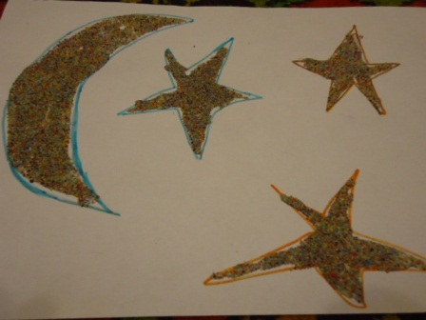
Рис. 1. Рисование сыпучими материалами (кварцевый песок).

Рисование пластилином.
Пластилином можно создавать различные изображения. Это трудоемкая техника, требует от ребенка усидчивости и длительного сосредоточения внимания. Хорошо данную технику использовать с гиперактивными детьми.
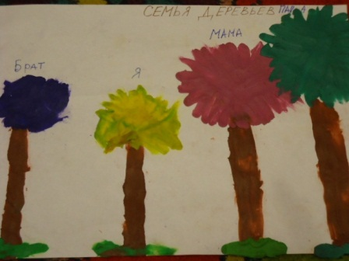
Рис. 2. Рисование пластилином.
Техника «Монотипия».
На гладкой поверхности – стекле, пластмассовой доске, пленке, толстой глянцевой бумаге – делается рисунок гуашевой краской. Материал, на который наносится краска, не должен пропускать воду. Сверху накладывается лист бумаги и придавливается к поверхности. Получается оттиск в зеркальном отражении. Он может быть менее четким по сравнению с оригиналом, более расплывчатым, могут стереться границы между разными красками.
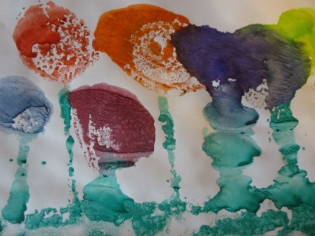
Рис. 3. Техника «Монотипия».
Техника марания (разбрызгивание красок).
Игра с красками очень завлекает и завораживает, тем более, если разрешено брызгаться и «пачкать» лист красками. Дети выполняют такие работы с особым удовольствием и интересом.
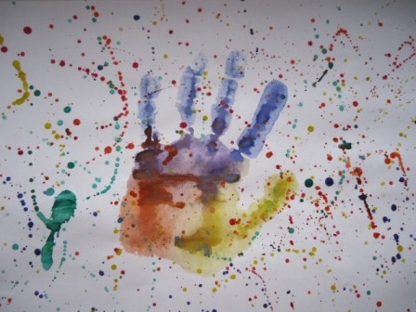
Рис. 4. Техника марания (разбрызгивание красок)
Рисование предметами окружающего пространства.
Дети могут рисовать мятой бумагой, резиновым игрушками, кубиками, губками, зубными щетками, палочками, нитками, коктейльными соломинками, ластиками и чем-то еще. Целенаправленное «раскачивание» двигательных и функциональных стереотипов создает почву для общего укрепления эмоциональной сферы, уменьшения зависимости — в частности, от ритуалов, — повышения настроения, развития воображения, адаптационных способностей.
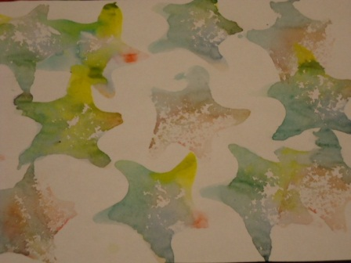
Рис. 5. Рисование предметами окружающего пространства (губка).
Рисование пальцами.
Рисование пальцами не бывает безразлично ребенку. В связи с нестандартностью ситуации, особыми тактильными ощущениями, экспрессией и нетипичным результатом изображения, оно сопровождается эмоциональным откликом.
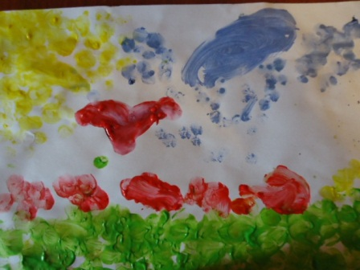
Рис. 6. Рисование пальцами.
Рисование под музыку.
Основа музыки – звук. Звук, как акустический сигнал, воздействует на клетки живого организма, изменяя их активность. На музыку реагирует сердечно-сосудистая система, дыхательная система, музыка оказывает влияние на гормональный обмен и др. Предложите детям прослушать музыку, представляя ее цвет и движения звуков. Затем при повторном звучании предложите изобразить то, что они представляли изобразительными материалами, не создающими сопротивления на бумаге и не требующими мышечного напряжения при работе. Лучше использовать акварель или восковые мелки.
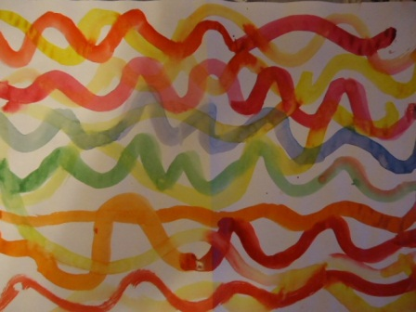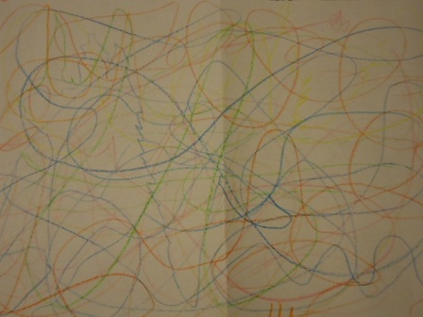
Рис. 7. Рисование под музыку («Ave Maria» Ф. Шуберт).
Рис. 8. Рисование под музыку (Ф.Шопен. Этюд № 12).

Кляксы.
Если на одной части листа оставить кляксы разного цвета, а затем сложить лист вдвое и снова его раскрыть, то получится оригинальный рисунок. Попросите ребенка дать название своему шедевру.
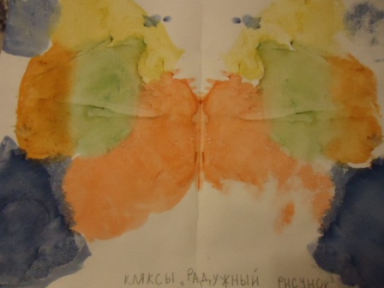
Рис. 9. Кляксы.
Рисунки к психотерапевтическим сказкам.
Сказкотерапию целесообразно дополнять рисунками для более глубокого отреагирования чувств, возникших в ходе терапии. Дети не всегда в полной мере могут выразить свои мысли вербально.
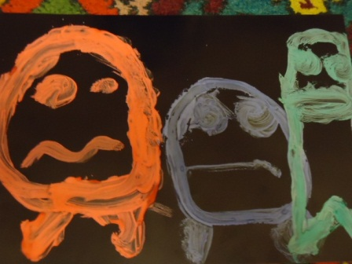
Рис. 10. Рисунок к психотерапевтической сказке «Сны бывают разные».

Техника «Мандала».
Спонтанная работа с цветом и формой внутри круга способствует изменению состояния сознания человека, вызывает разнообразные психосоматические феномены и открывает возможность для духовного роста личности.
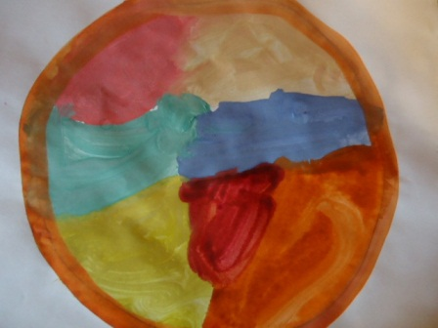
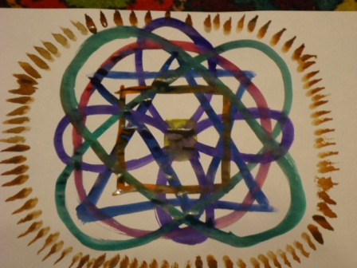
Рис. 11.1. Техника «Мандала» Рис. 11.2. Техника «Мандала»
Рисуем эмоции.
Попросите ребенка выбрать цвет, который соответствует его настроению и изобразить его на листе (оставить след). Это может быть клякса, прямая или ломанная линия, разнообразные штрихи и т.д. Как можно назвать это состояние? На что оно похоже? Таким образом можно проработать различные эмоциональные состояния. Данная работа может выполняться в виде несвязанных между собой линий, штрихов, символов, а может объединиться в целую картину.
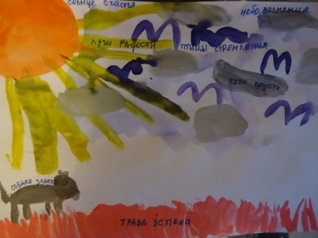Рис. 12. Рисуем эмоции.
Рисунок «Фантом» или «Где живут эмоции?».
Нарисуйте силуэт человека. Предложите ребенку вспомнить самое радостное событие своей жизни: что вы при этом испытывал, в какой части тела, каким радость цветом? Затем ребенку предлагается заштриховать соответствующим цветом на фантоме локализацию эмоции радости. Таким же образом прорабатываются другие эмоции.
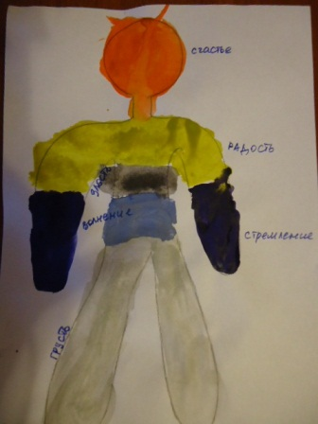Рис. 13. Рисунок «Где живут эмоции?»
Рисование на мокрой бумаге.
Необычная работа может получиться, если ее выполнить на заранее смоченной пульверизатором бумаге. Интересно наблюдать, как растекаются и смешиваются на мокрой бумаге краски, это доставит ребенку особое наслаждение подарит много положительных эмоций.
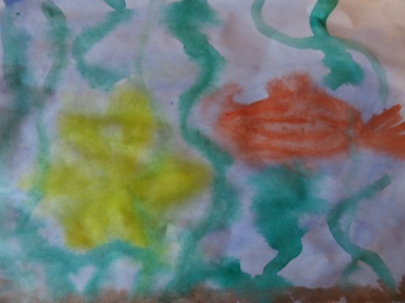
Рис. 14. Рисование на мокрой бумаге.

Используемая литература:
- «Арт-педагогика и арт-терапия в специальном образовании». Учебное пособие для студентов/Е.А. Медведева, И.Ю. Левченко и др., Москва: Издательский центр «Академия», 2001.
- «Реабилитация детей с ОВ: опыт и проблемы». Сборник работ под редакцией И.В. Эсаулова; Воронеж «Кватра», 2002.
- С.Дженнингс, Асе Минде «Сны, маски и образы». Практикум по арт-терапии; Москва, «Эсмо», 2003.
- А.С.Выгоцкий «Психология искусства». Москва, Педагогика, 1987.
- «Организация творческой деятельности как одна из форм социокультурной адаптации и реабилитации детей с ограниченными возможностями здоровья». Методическое пособие для специалистов, Центр «Парус Надежды» (из опыта работы), Воронеж, 2002.

